LAPORAN PERSONAL ASSIGNMENT II
MATA KULIAH INTERNET OF THINGS (IoT)

ZEROSLEEP: IOT-BASED SMART HELMET FOR REAL-TIME DRIVER DROWSINESS DETECTION AND ALERT SYSTEM



Dibuat Oleh:

Elizabeth Laura Helvin
2802940141 / LCA1

BINA NUSANTARA UNIVERSITY
JAKARTA
FAST TRACK MTI PROGRAM
2026/2027

DAFTAR ISI

DAFTAR ISI 2
DAFTAR GAMBAR 4
DAFTAR TABEL 5
Bab 1: Abstract And Objectives 6
1.1. Abstract 6
1.2. Objectives 6
Bab 2: Project Scopes 8
Bab 3: System Architecture Diagram 9
3.1. System Architecture 9
3.2. Sensing Layer 9
3.3. Network Layer 10
3.4. Data Processing Layer 10
3.5. Application Layer 11
Bab 4: Flowchart and Workflow 12
4.1. CNN-Based Eye State Classification Model Training Flowchart 12
4.2. Real-Time Eye Detection Flowchart 14
4.3. Multi-Parameter Drowsiness Detection Decision Flowchart 16
4.4. Integrated System Workflow 19
Bab 5: Wiring, Component List with Specification 22
5.1. Component List with Specifications 22
5.2. MAX30102 Wiring 22
5.3. MPU6050 Wiring 22
5.4. Vibrator Motor Wiring 23
5.5. Active Buzzer Wiring 23
Bab 6: Automation Logic Description 24
6.1. Data Acquisition and Data Processing 24
6.2. Drowsiness Detection Logic 24
6.3. Automated Warning 25
6.4. Data Logging and Dashboard Monitoring 25
Bab 7: Simulation and Test Results 26
7.1. Testing Scenarios 26
7.1.1. Eye Detection Testing 26
7.1.2. Heart Rate Sensor Testing 27
7.1.3. Head Movement Detection Testing 28
7.1.4. Multi-Parameter Drowsiness Testing 30
7.1.7. Data Communication and Dashboard Testing 33
Bab 8: Conclusion 34
7.1. Kesimpulan 34
7.2. Future Works 34
DAFTAR PUSTAKA 35
LAMPIRAN 36
I. Link Code 36
II. Penjelasan Dataset 37
III. Screenshoot Dashboard 39
BINUS UNIVERSITY ARTIFICIAL INTELLIGENCE USE DECLARATION FORM 40

DAFTAR GAMBAR
Figure 3.1 System Architecture Diagram 7
Figure 4.1 CNN-Based Eye State Classification Model Training Flowchart 10
Figure 4.2 Real-Time Eye Detection Flowchart 12
Figure 4.3 Multi-Parameter Drowsiness Detection Decision Flowchart 14
Figure 4.4 Integrated System Workflow 17
Figure 7.1 Test Case 1 - Pengujian Mata Terbuka 24
Figure 7.2 Test Case 2 - Pengujian Mata Tertutup 25
Figure 7.3 Test Case 3 - Heart Rate Reading 26
Figure 7.4 Test Case 4 - No Finger Detected HR 26
Figure 7.5 Test Case 5 - Normal Head Position 27
Figure 7.6 Test Case 6 - Head Tilt Detection 27
Figure 7.7 Test Case 7 - Head Nodding Detection 28
Figure 7.8 Test Case 9 - Two Parameter Detection 29
Figure 7.9 Test Case 10 - Multi Parameter Detection 30
Figure 7.10 Test Case 11 - Normal Condition Classification 30
Figure 7.11 Drowsy Dashboard Overview 31
Figure 7.12 Normal Dashboard Overview 31

DAFTAR TABEL
Table 4.1 Alert Threshold Activation 19
Table 5.1 Component List with Specifications 21
Table 5.2 MAX30102 Wiring 21
Table 5.3 MPU6050 Wiring 22
Table 5.4 Vibrator Motor Wiring 22
Table 5.5 Active Buzzer Wiring 22

Bab 1: Abstract And Objectives

Abstract
ZeroSleep merupakan prototype helm anti-ngantuk berbasis Artificial Intelligence of Things (AIoT) yang dikembangkan untuk membantu meningkatkan keselamatan pengendara sepeda motor, khususnya dalam mengurangi risiko kecelakaan akibat rasa kantuk dan microsleeps saat berkendara. Rasa kantuk ketika berkendara dapat menyebabkan penurunan konsentrasi dan kewaspadaan, sehingga meningkatkan risiko kecelakaan yang dapat membahayakan pengendara maupun pengguna jalan lainnya.
ZeroSleep dirancang dengan sistem pemantauan kondisi pengendara secara real-time melalui tiga parameter utama, yaitu kondisi mata untuk mengetahui apakah mata terbuka atau tertutup, detak jantung (heart rate), serta sudut kemiringan kepala untuk mendeteksi posisi kepala yang menunduk. Data dari ketiga parameter tersebut digunakan sebagai dasar untuk mengidentifikasi indikasi kantuk berdasarkan kondisi dan aturan yang telah ditentukan dalam sistem. Penerapan teknologi AIoT memungkinkan proses pemantauan dan pengolahan data dilakukan secara terintegrasi untuk mendukung proses deteksi kondisi pengendara.
Ketika sistem mendeteksi kondisi yang memenuhi kriteria kantuk, ZeroSleep akan secara otomatis mengaktifkan motor getar (vibration motor) dan buzzer sebagai bentuk peringatan kepada pengendara. Melalui kombinasi pemantauan berbasis sensor, pengolahan data, dan mekanisme peringatan otomatis, ZeroSleep diharapkan dapat menjadi salah satu solusi berbasis teknologi untuk membantu pengendara motor mengenali indikasi kantuk lebih awal dan meningkatkan kewaspadaan diri dalam berkendara.

Objectives
Tujuan utama pengembangan ZeroSleep adalah merancang dan membangun prototype helm anti-ngantuk berbasis AIoT yang mampu memantau kondisi pengendara secara real-time, mengidentifikasi kantuk berdasarkan beberapa parameter, serta memberikan peringatan secara otomatis ketika kondisi tersebut terdeteksi.
Tujuan khusus dari pengembangan sistem ini adalah:
- Merancang dan mengintegrasikan sistem sensor: Memantau kondisi pengendara berdasarkan tiga parameter utama, yaitu kondisi mata (terbuka/tertutup), detak jantung (heart rate), dan sudut kemiringan kepala.
- Membangun algoritma pemrosesan data berbasis AIoT: Mengolah dan mengklasifikasikan data sensor guna mendeteksi kantuk berdasarkan kriteria yang telah ditentukan.
- Mengimplementasikan mekanisme peringatan otomatis: Menggunakan vibration motor dan buzzer yang aktif secara real-time saat sistem mendeteksi respons kantuk pengendara.
- Menguji keandalan dan akurasi sistem ZeroSleep: Mengevaluasi efektivitas respon pemantauan pada skenario berkendara.

Bab 2: Project Scopes

Adapun ruang lingkup dan batasan dalam pengembangan project ZeroSleep adalah sebagai berikut:
- Klasifikasi Kondisi Pengendara
Sistem hanya memiliki dua kategori kondisi, yaitu Normal dan Drowsy. Kondisi Normal menunjukkan bahwa tidak terdeteksi indikasi kantuk berdasarkan parameter yang digunakan, sedangkan Drowsy menunjukkan bahwa kondisi yang terdeteksi telah memenuhi kriteria kantuk yang ditentukan dalam sistem.
- Pemantauan Kondisi Mata
Deteksi kondisi mata dilakukan menggunakan webcam untuk mengetahui apakah mata pengendara terbuka atau tertutup. Webcam digunakan sebagai perangkat input visual dalam proses pemantauan kondisi mata.
- Pemantauan Detak Jantung
Sistem menggunakan sensor detak jantung untuk memperoleh data heart rate pengendara. Data tersebut digunakan sebagai salah satu parameter pendukung dalam proses identifikasi kondisi kantuk.
- Pemantauan Sudut Kemiringan Kepala
Sistem menggunakan sensor untuk membaca perubahan sudut kepala, khususnya ketika kepala berada dalam posisi menunduk. Hasil pembacaan digunakan sebagai salah satu indikator dalam menentukan kondisi pengendara.
- Mekanisme Peringatan Otomatis
Ketika sistem mengidentifikasi kondisi Drowsy, motor getar dan buzzer akan diaktifkan sebagai peringatan kepada pengendara. Mekanisme ini dirancang untuk memberikan respons secara otomatis berdasarkan hasil pemantauan sistem.
- Implementasi dalam Bentuk Prototype Helm
Sistem telah diimplementasikan pada sebuah helm fisik yang dilengkapi dengan komponen elektronik pendukung. Dengan demikian, pengembangan tidak hanya dilakukan dalam bentuk simulasi perangkat lunak, tetapi juga telah dalam bentuk prototype fisik.
- Ketergantungan terhadap Laptop
Dalam implementasi saat ini, proses pemantauan kondisi mata masih bergantung pada perangkat laptop. Hal ini dikarenakan mikrokontroler (seperti ESP32) memiliki keterbatasan sumber daya komputasi, kapasitas RAM, dan memori internal yang belum memadai untuk menjalankan inferensi model Convolutional Neural Network (CNN) secara mandiri (on-device). Oleh karena itu, untuk deteksi mata saat ini ditangani oleh perangkat eksternal, sehingga sistem belum sepenuhnya beroperasi secara otonom (standalone).

Bab 3: System Architecture Diagram

System Architecture
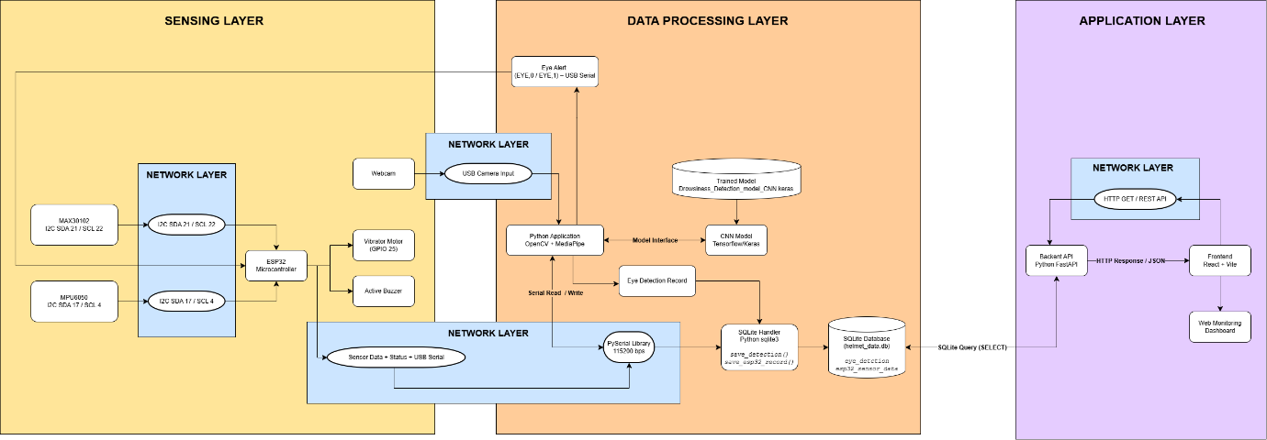
Figure 3.1 System Architecture Diagram
Dalam penerapannya, arsitektur IoT dapat dibagi menjadi empat lapisan, yaitu Sensing Layer, Network Layer, Data Processing Layer, dan Application Layer (Architecture of Internet of Things (IoT) - GeeksforGeeks, n.d.) . Setiap lapisan memiliki fungsi yang berbeda, tetapi saling berhubungan dalam mendukung proses kerja sistem secara keseluruhan.
Sistem ini menggabungkan webcam dengan model Convolutional Neural Network (CNN) untuk mendeteksi kondisi mata, serta sensor MAX30102 dan MPU6050 untuk memperoleh data detak jantung dan pergerakan kepala. Seluruh parameter tersebut diproses dan diintegrasikan oleh ESP32 untuk menentukan indikasi kondisi mengantuk.

Sensing Layer
Sensing Layer merupakan lapisan yang bertanggung jawab untuk mengumpulkan data dari lingkungan melalui sensor serta memberikan respons melalui perangkat aktuator. Pada ZeroSleep, lapisan ini terdiri dari webcam, sensor MAX30102, sensor MPU6050, vibration motor, dan active buzzer.
Webcam digunakan untuk mengambil gambar mata pengendara yang selanjutnya diproses oleh aplikasi Python melalui model CNN untuk mendeteksi kondisi mata terbuka (Opened) atau tertutup (Closed). Sensor MAX30102 digunakan untuk membaca detak jantung dalam satuan Beats Per Minute (BPM), sedangkan MPU6050 digunakan untuk mendeteksi perubahan sudut dan pergerakan kepala, termasuk pola anggukan.
Selain perangkat sensor, lapisan ini juga mencakup aktuator berupa vibration motor dan active buzzer. Kedua perangkat digunakan untuk memberikan peringatan berupa getaran dan suara ketika sistem mendeteksi indikasi pengendara mengantuk. Dengan demikian, Sensing Layer berperan dalam memperoleh data kondisi pengendara sekaligus memberikan respons berdasarkan hasil deteksi sistem.

Network Layer
Network Layer berfungsi sebagai media komunikasi yang menghubungkan perangkat dan memungkinkan pertukaran data antarbagian sistem. Pada ZeroSleep, komunikasi dilakukan menggunakan beberapa antarmuka, yaitu Inter-Integrated Circuit (I2C), USB Camera Input, USB Serial, dan HTTP REST API.
Komunikasi I2C digunakan untuk menghubungkan sensor MAX30102 dan MPU6050 dengan ESP32 sehingga data dari kedua sensor dapat diterima oleh mikrokontroler. Sementara itu, webcam terhubung ke laptop melalui USB Camera Input untuk mengirimkan gambar yang akan diproses oleh aplikasi Python.
Komunikasi antara ESP32 dan laptop menggunakan USB Serial melalui port COM11 (Communication Port) dengan bantuan library PySerial pada baud rate 115200 bps. Melalui komunikasi ini, Python mengirimkan hasil deteksi mata berupa Eye Alert kepada ESP32. Sebaliknya, ESP32 mengirimkan data sensor dan status hasil deteksi kembali ke Python untuk diproses dan disimpan.
Selain itu, HTTP REST API digunakan sebagai media komunikasi antara backend FastAPI dan frontend React. Komunikasi ini memungkinkan frontend meminta data monitoring kepada backend dan menerima hasilnya dalam format JSON.
Dengan adanya Network Layer, setiap komponen ZeroSleep dapat saling bertukar informasi sesuai dengan kebutuhan sistem. Perlu diperhatikan bahwa implementasi ZeroSleep menggunakan komunikasi kabel dan tidak bergantung pada koneksi internet untuk komunikasi antara sensor, ESP32, dan laptop.

Data Processing Layer
Data Processing Layer merupakan lapisan yang bertanggung jawab untuk mengolah, menganalisis, dan menginterpretasikan data yang diperoleh dari perangkat sensor maupun komponen lainnya. Pada ZeroSleep, lapisan ini mencakup ESP32, aplikasi Python, model CNN, serta database SQLite.
ESP32 berperan sebagai pengolah dan pengambil keputusan dengan mengintegrasikan tiga parameter utama, yaitu hasil deteksi mata dari model CNN, data detak jantung dari MAX30102, dan pergerakan kepala dari MPU6050. Hasil deteksi mata diproses terlebih dahulu menggunakan aplikasi Python dengan bantuan OpenCV dan MediaPipe, kemudian dikirimkan ke ESP32 melalui USB Serial.
Selanjutnya, ESP32 mengevaluasi ketiga parameter tersebut berdasarkan kondisi yang telah ditentukan untuk menghasilkan status NORMAL atau DROWSY. Apabila seluruh kondisi terpenuhi, ESP32 mengaktifkan vibration motor dan active buzzer sebagai bentuk peringatan kepada pengendara.
Selain proses pengambilan keputusan, aplikasi Python juga bertanggung jawab terhadap pengelolaan data. Hasil deteksi mata dan data sensor yang diterima dari ESP32 disimpan ke dalam database SQLite menggunakan library sqlite3. Database memiliki dua tabel utama, yaitu eye_detection untuk menyimpan hasil deteksi mata dan esp32_sensor_data untuk menyimpan data sensor serta status sistem.
Dengan demikian, Data Processing Layer tidak hanya berfungsi untuk menentukan kondisi pengendara, tetapi juga mengelola hasil pemrosesan agar dapat digunakan dalam proses monitoring dan analisis selanjutnya.

Application Layer
Application Layer merupakan lapisan yang berinteraksi langsung dengan pengguna melalui aplikasi untuk menampilkan informasi dari hasil pemrosesan sistem. Pada ZeroSleep, lapisan ini terdiri dari backend API menggunakan FastAPI dan frontend menggunakan React dengan Vite.
Backend FastAPI bertugas menyediakan REST API untuk mengakses data yang tersimpan di SQLite. Backend melakukan query terhadap database untuk memperoleh informasi seperti status pengendara, data detak jantung, sudut kepala, jumlah anggukan, dan riwayat deteksi.
Selanjutnya, frontend yang dikembangkan menggunakan React dan Vite mengambil data dari backend melalui HTTP REST API dengan format respons JSON. Data tersebut kemudian ditampilkan melalui Web Monitoring Dashboard sehingga pengguna dapat memantau kondisi sistem dan melihat hasil deteksi.
Melalui Application Layer, hasil pemrosesan yang sebelumnya tersimpan di database dapat disajikan dalam bentuk informasi yang lebih mudah dipahami. Dashboard ini juga membantu pengguna melihat riwayat monitoring tanpa harus memeriksa data secara langsung dari perangkat ESP32.

Bab 4: Flowchart and Workflow

CNN-Based Eye State Classification Model Training Flowchart
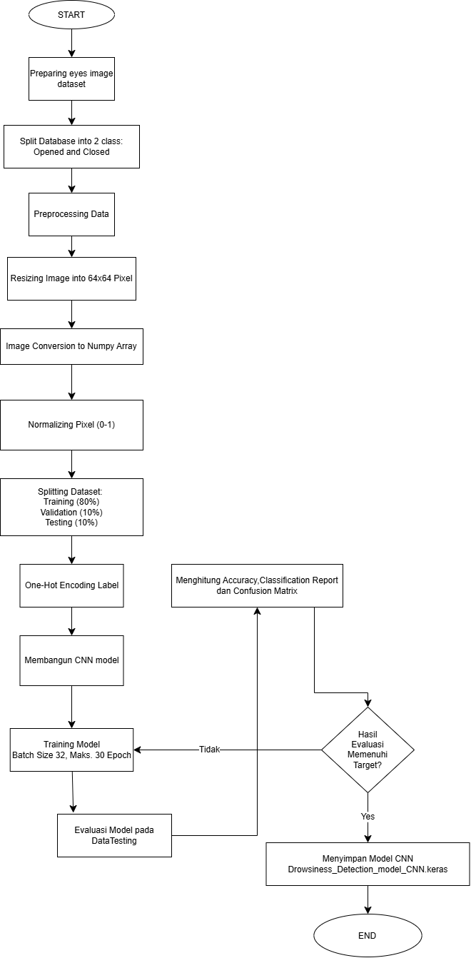
Figure 4.1 CNN-Based Eye State Classification Model Training Flowchart
Flowchart ini menggambarkan proses pengembangan model Convolutional Neural Network (CNN) yang digunakan untuk mengenali kondisi mata berdasarkan citra yang diperoleh dari dataset. Model dilatih untuk mengklasifikasikan citra mata ke dalam dua kelas, yaitu Opened (mata terbuka) dan Closed (mata tertutup).
- Dataset Preparation
Proses dimulai dengan menyiapkan dataset citra mata yang terdiri dari dua kategori, yaitu Opened dan Closed. Dataset disimpan dalam folder terpisah sesuai dengan masing-masing kelas agar proses pengambilan dan pemberian label gambar dapat dilakukan dengan lebih mudah.
- Data Preprocessing
Setiap gambar dari kedua kelas dibaca dan diproses menggunakan library PIL. Selanjutnya, ukuran gambar diubah menjadi 64 × 64 pixel agar seluruh data memiliki dimensi yang seragam. Gambar kemudian dikonversi menjadi NumPy Array untuk memudahkan proses pengolahan data menggunakan TensorFlow dan Keras. Nilai pixel gambar dinormalisasi dari rentang 0–255 menjadi 0–1. Tahapan ini dilakukan agar nilai input memiliki skala yang lebih konsisten selama proses pelatihan model.
- Dataset Splitting and Label Encoding
Dataset dibagi menjadi tiga bagian, yaitu 80% untuk training, 10% untuk validation, dan 10% untuk testing. Pembagian dilakukan menggunakan train_test_split dengan parameter stratify agar proporsi kelas Opened dan Closed tetap terjaga pada setiap bagian dataset. Setelah pembagian dataset, label dikonversi menggunakan metode One-Hot Encoding menjadi dua kategori. Dalam implementasi ini, label 0 sebagai Opened dan label 1 sebagai Closed.
- CNN Model Development and Training
Model CNN dibangun menggunakan beberapa lapisan Conv2D dan MaxPooling2D untuk mengekstraksi fitur dari citra mata. Hasil ekstraksi fitur kemudian diproses melalui Flatten dan Dense Layer sebelum menghasilkan klasifikasi menggunakan Softmax dengan dua output kelas.
Proses training menggunakan optimizer Adam dan fungsi loss Categorical Crossentropy. Pelatihan dilakukan dengan batch size 32 dan maksimal 30 epoch. Selain itu, digunakan EarlyStopping untuk menghentikan pelatihan ketika performa validation loss tidak mengalami perbaikan selama lima epoch, serta ReduceLROnPlateau untuk menyesuaikan learning rate ketika validation loss mengalami kondisi stagnan.
- Model Evaluation
Setelah proses training selesai, model dievaluasi menggunakan testing dataset yang sebelumnya tidak digunakan dalam proses pelatihan. Evaluasi dilakukan dengan menghitung nilai accuracy dan loss, serta menghasilkan Classification Report dan Confusion Matrix untuk melihat kemampuan model dalam mengklasifikasikan kedua kondisi mata.
- Model Saving
Model CNN yang telah dilatih disimpan dalam format .keras dengan nama Drowsiness_Detection_model_CNN.keras. File tersebut kemudian dapat digunakan kembali pada aplikasi Python untuk melakukan klasifikasi kondisi mata secara real-time melalui webcam.

Real-Time Eye Detection Flowchart
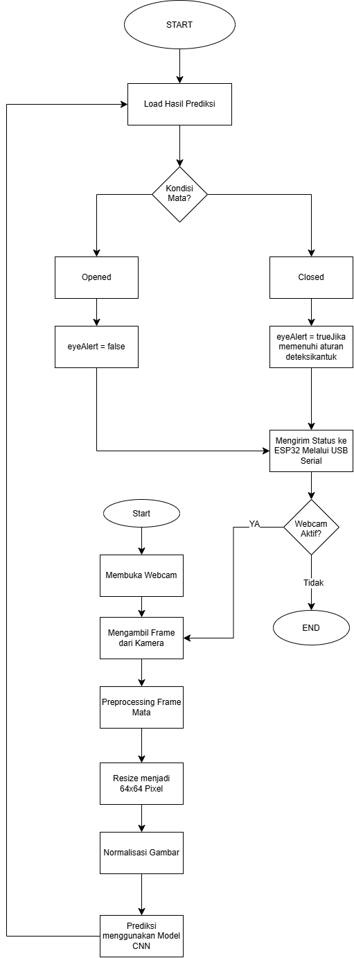
Figure 4.2 Real-Time Eye Detection Flowchart
Flowchart ini menggambarkan proses pendeteksian kondisi mata secara real-time menggunakan webcam dan model CNN. Sistem mengklasifikasikan kondisi mata menjadi dua kategori, yaitu Opened (mata terbuka) dan Closed (mata tertutup). Hasil klasifikasi kemudian digunakan untuk menghasilkan nilai Eye Alert yang dikirimkan ke ESP32 sebagai salah satu parameter dalam sistem deteksi kantuk ZeroSleep.
- Webcam Initialization
Proses dimulai dengan membuka webcam yang digunakan sebagai sumber input gambar. Sistem kemudian memeriksa apakah webcam masih aktif. Jika webcam aktif, proses pengambilan gambar dilanjutkan. Jika tidak aktif, proses deteksi dihentikan.
- Frame Acquisition
Webcam mengambil frame secara berulang untuk memperoleh gambar kondisi mata pengguna. Pada setiap frame, sistem menangkap area mata bagian kiri dan kanan, termasuk keseluruhan area mata, sebagai objek yang akan dideteksi. Frame yang diperoleh kemudian digunakan sebagai input untuk proses preprocessing dan klasifikasi menggunakan model CNN.
- Image Preprocessing
Frame yang diperoleh diproses untuk mengambil bagian mata yang akan digunakan sebagai input model CNN. Tahapan ini bertujuan menyiapkan citra agar sesuai dengan format input model.
- Image Resizing and Normalization
Citra mata diubah ukurannya menjadi 64 × 64 pixel agar sesuai dengan dimensi input model CNN. Selanjutnya, nilai pixel dinormalisasi ke rentang 0–1 sehingga data memiliki skala yang konsisten sebelum proses prediksi.
- CNN Prediction
Citra yang telah melalui preprocessing dimasukkan ke dalam model CNN untuk menentukan kondisi mata. Model menghasilkan salah satu dari dua kelas, yaitu Opened atau Closed.
- Eye Alert Generation
Berdasarkan hasil prediksi, sistem menentukan nilai eyeAlert. Jika kondisi mata terklasifikasi sebagai Opened, nilai eyeAlert diatur menjadi false. Sebaliknya, jika kondisi mata terklasifikasi sebagai Closed dan memenuhi aturan deteksi kantuk yang diterapkan, nilai eyeAlert diatur menjadi true.
- Data Transmission to ESP32
Nilai Eye Alert dikirimkan dari aplikasi Python ke ESP32 melalui komunikasi USB Serial. Data ini digunakan oleh ESP32 untuk digabungkan dengan hasil pembacaan sensor MAX30102 dan MPU6050 dalam menentukan kondisi kantuk pengguna.
- Database Storage and Repeated Detection
Hasil deteksi mata juga disimpan ke dalam database sebagai riwayat monitoring. Selama webcam masih aktif, sistem akan kembali mengambil frame dan mengulangi proses klasifikasi secara terus-menerus. Dengan demikian, perubahan kondisi mata dapat dipantau secara real-time.

Multi-Parameter Drowsiness Detection Decision Flowchart
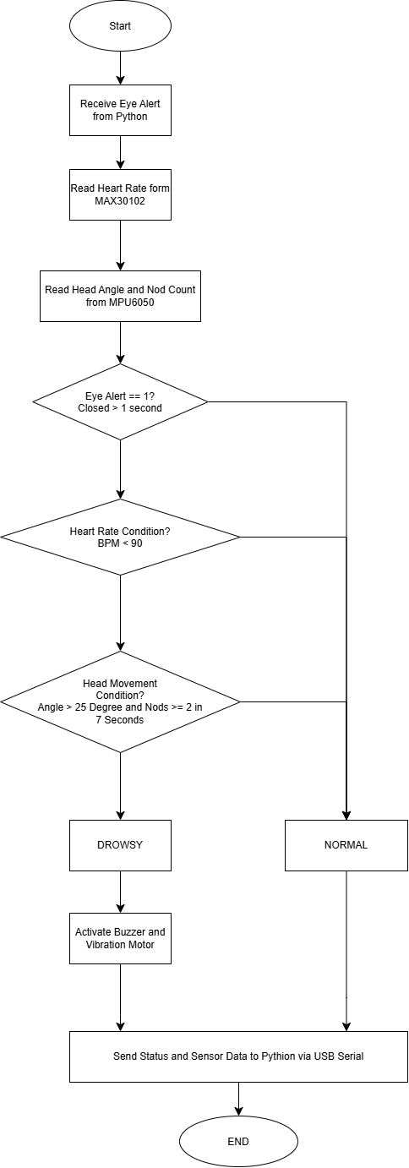
Figure 4.3 Multi-Parameter Drowsiness Detection Decision Flowchart
Flowchart ini menggambarkan proses pengambilan keputusan pada ESP32 dengan menggabungkan tiga parameter untuk mendeteksi indikasi kantuk pada pengguna. Parameter tersebut meliputi kondisi mata dari aplikasi Python, detak jantung dari sensor MAX30102, serta pergerakan kepala dari sensor MPU6050. Pemilihan ketiga parameter ini bertujuan agar deteksi kantuk tidak hanya bergantung pada satu indikator, tetapi mempertimbangkan kondisi visual, fisiologis, dan pergerakan tubuh pengguna.
- Receive Eye Alert from Python
Proses dimulai dengan menerima hasil deteksi mata dari aplikasi Python melalui komunikasi USB Serial. Data Eye Alert menunjukkan kondisi mata berdasarkan hasil klasifikasi model CNN, yaitu mata terbuka atau tertutup.
Sistem memeriksa apakah nilai Eye Alert bernilai 1 dan kondisi mata tertutup selama lebih dari satu detik. Durasi tersebut digunakan untuk membedakan kondisi mata tertutup sementara, seperti kedipan normal, dengan kondisi mata tertutup yang berlangsung lebih lama. Jika kondisi terpenuhi, proses dilanjutkan ke pemeriksaan detak jantung. Jika tidak, sistem menetapkan status NORMAL.
- Read Heart Rate from MAX30102
ESP32 membaca data detak jantung pengguna melalui sensor MAX30102. Parameter detak jantung digunakan sebagai indikator fisiologis untuk membantu mengidentifikasi kondisi kantuk. Penggunaan parameter ini mengacu pada penelitian (Ichwana Putra et al., 2026) , yang menggunakan sinyal denyut nadi dan postur tubuh sebagai indikator untuk mendeteksi kelelahan pengendara sepeda motor.
Dalam penelitian tersebut, kondisi normal memiliki rentang denyut nadi sekitar 90–120 BPM, sedangkan kondisi mengantuk sedang berada pada rentang 71–85 BPM dan mengantuk berat pada rentang 65–70 BPM. Berdasarkan referensi tersebut, ZeroSleep menggunakan threshold di bawah 90 BPM sebagai salah satu kondisi pemicu indikasi kantuk. Threshold ini merupakan bentuk adaptasi dari rentang pada penelitian tersebut ke dalam logika sistem ZeroSleep, bukan batas universal untuk menentukan seseorang mengantuk.
Sistem memeriksa apakah nilai detak jantung berada di bawah 90 BPM. Threshold ini mengacu pada pengelompokan denyut nadi pada penelitian Ichwana Putra et al, 2026 yang menunjukkan nilai denyut nadi lebih rendah pada kategori mengantuk dibandingkan kondisi normal. Jika memenuhi kriteria, proses dilanjutkan ke pemeriksaan pergerakan kepala. Jika tidak, sistem menetapkan status NORMAL.

- Read Head Angle and Nod Count from MPU6050
ESP32 membaca pergerakan kepala menggunakan sensor MPU6050 untuk memperoleh sudut kemiringan kepala dan menghitung jumlah gerakan menunduk (nod). Parameter ini digunakan untuk mengidentifikasi perubahan posisi kepala yang dapat menjadi salah satu indikasi kantuk.
Threshold sudut kepala ditetapkan lebih dari 25 derajat berdasarkan pengujian langsung pada prototipe helm ZeroSleep. Pengujian dilakukan dengan mempertimbangkan posisi pemasangan sensor MPU6050 terhadap helm. Pembacaan sudut diamati ketika pengguna berada dalam posisi kepala normal berada pada rentang (-4) derajat – 5 derajat dan ketika kepala menunduk pada rentang 20 derajat – 50 derajat. Berdasarkan hasil pengujian tersebut, nilai 25 derajat dipilih sebagai batas untuk membedakan kedua posisi tersebut pada prototipe.
Selain sudut kemiringan, sistem juga mensyaratkan minimal dua kali gerakan kepala menunduk dalam periode tujuh detik. Ketentuan ini digunakan agar sistem tidak langsung menganggap satu gerakan menunduk sebagai indikasi kantuk, melainkan memperhatikan pengulangan gerakan dalam jangka waktu tertentu. Jika kedua kondisi terpenuhi, sistem menetapkan status DROWSY. Jika tidak, status ditentukan sebagai NORMAL.
- Drowsiness Status and Alert Activation
Apabila ketiga parameter memenuhi kriteria, ESP32 menetapkan status pengguna sebagai DROWSY. Selanjutnya, sistem mengaktifkan buzzer dan vibration motor sebagai peringatan kepada pengguna. Sebaliknya, jika salah satu parameter tidak memenuhi kriteria, sistem menetapkan status NORMAL.
- Send Status and Sensor Data to Python
Setelah menentukan status, ESP32 mengirimkan status deteksi beserta data sensor kembali ke aplikasi Python melalui USB Serial. Data tersebut kemudian digunakan untuk proses penyimpanan ke database dan ditampilkan pada dashboard monitoring.

Integrated System Workflow
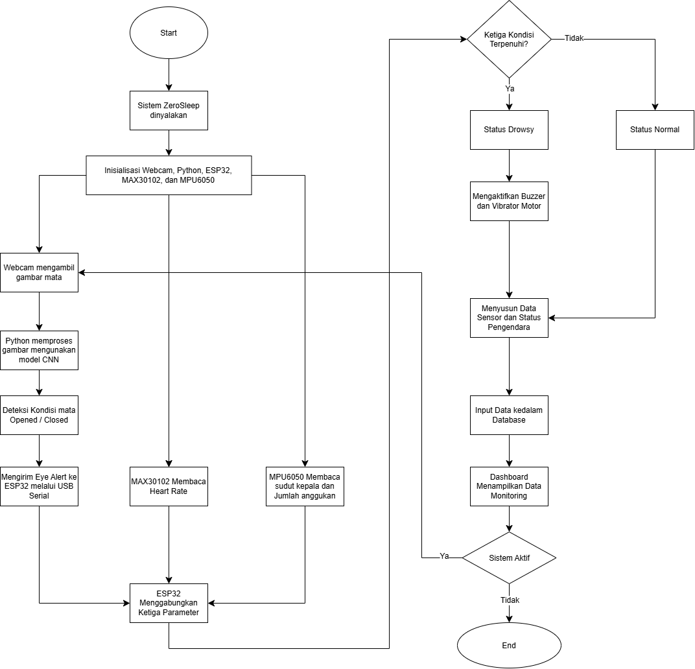
Figure 4.4 Integrated System Workflow
Flowchart ini menggambarkan alur kerja keseluruhan sistem ZeroSleep yang mengintegrasikan hardware dan perangkat lunak untuk mendeteksi indikasi kantuk pada pengendara. Sistem menggunakan tiga parameter utama, yaitu kondisi mata, detak jantung, dan pergerakan kepala. Seluruh parameter diproses dan digabungkan oleh ESP32 untuk menentukan kondisi pengguna, yaitu NORMAL atau DROWSY.
- System Initialization
Proses dimulai ketika sistem ZeroSleep dinyalakan. Selanjutnya, dilakukan inisialisasi terhadap seluruh komponen yang digunakan, meliputi webcam, aplikasi Python, ESP32, sensor MAX30102, dan sensor MPU6050. Tahapan ini memastikan setiap komponen siap digunakan dalam proses monitoring.
- Eye Detection Process
Webcam mengambil gambar kondisi mata pengguna secara berulang. Gambar tersebut diproses oleh aplikasi Python menggunakan model CNN yang telah dilatih sebelumnya untuk mengklasifikasikan kondisi mata menjadi Opened atau Closed. Hasil deteksi kemudian dikirimkan kepada ESP32 melalui komunikasi USB Serial dalam bentuk Eye Alert.
- Heart Rate Monitoring
Pada saat yang sama, sensor MAX30102 membaca detak jantung pengguna dan menghasilkan nilai Heart Rate dalam satuan Beats Per Minute (BPM). Data tersebut diteruskan ke ESP32 untuk digunakan sebagai parameter fisiologis dalam proses deteksi kantuk.
- Head Movement Monitoring
Sensor MPU6050 membaca perubahan sudut kepala dan menghitung jumlah gerakan kepala menunduk. Data tersebut dikirimkan ke ESP32 untuk digunakan sebagai parameter pergerakan kepala dalam menentukan indikasi kantuk.
- Multi-Parameter Integration
ESP32 menerima hasil deteksi mata dari Python serta data detak jantung dan pergerakan kepala dari kedua sensor. Ketiga parameter kemudian digabungkan untuk diperiksa berdasarkan kriteria deteksi kantuk yang telah ditentukan.
- Drowsiness Classification
ESP32 melakukan pemeriksaan terhadap ketiga parameter untuk menentukan kondisi pengguna. Jika seluruh kondisi terpenuhi, sistem menetapkan status DROWSY. Sebaliknya, jika terdapat kondisi yang tidak terpenuhi, sistem menetapkan status NORMAL.
- Alert Activation
Ketika status DROWSY terdeteksi, ESP32 mengaktifkan buzzer dan vibration motor sebagai peringatan kepada pengguna. Jika status yang dihasilkan adalah NORMAL, kedua perangkat peringatan tidak diaktifkan.

Table 4.1 Alert Threshold Activation
Parameter | Kondisi Deteksi
Eye Detection | Mata tertutup selama lebih dari 1 detik.
Heart Rate (MAX30102) | BPM di bawah 90 atau jari tidak terdeteksi.
Head Movement (MPU6050) | Sudut kepala menunduk lebih dari 25° dan minimal 2 kali anggukan dalam 7 detik.

Kondisi | Buzzer | Vibration Motor
Ketiga parameter terpenuhi | ON | ON
Salah satu atau lebih parameter tidak terpenuhi | OFF | OFF

- Data Storage and Dashboard Monitoring
Setelah status ditentukan, ESP32 menyusun data sensor beserta status pengguna dan mengirimkannya ke aplikasi Python melalui USB Serial. Aplikasi Python kemudian menyimpan data hasil monitoring ke dalam database SQLite. Selanjutnya, dashboard mengambil dan menampilkan data tersebut sehingga kondisi pengguna dapat dipantau dan riwayat deteksi dapat dilihat.
- Continuous Monitoring
Setelah data ditampilkan pada dashboard, sistem memeriksa apakah proses monitoring masih aktif. Jika sistem masih aktif, proses pengambilan gambar mata dan pembacaan sensor kembali dilakukan sehingga deteksi berlangsung secara berulang. Jika sistem tidak lagi aktif, proses monitoring dihentikan.

Bab 5: Wiring, Component List with Specification

Component List with Specifications
Table 5.1 Component List with Specifications
No. | Komponen | Spesifikasi | Fungsi
1 | ESP32 DevKit V1 | Dual-core, 3.3V logic, GPIO, I2C, UART | Mikrokontroler utama untuk memproses data sensor dan menentukan kondisi kantuk.
2 | ESP32 Expansion Board | Expansion board untuk ESP32 DevKit V1 | Mempermudah koneksi ESP32 dengan sensor dan komponen melalui pin yang tersedia pada board.
3 | MAX30102 | Optical Heart Rate Sensor, I2C | Membaca detak jantung pengguna.
4 | MPU6050 | 3-axis Accelerometer dan Gyroscope | Membaca sudut dan pergerakan kepala.
5 | Vibration Motor | DC Vibration Motor | Memberikan peringatan berupa getaran.
6 | Active Buzzer | Active Buzzer Module | Memberikan peringatan berupa suara.
7 | USB Webcam | USB Camera | Mengambil gambar mata pengguna.

MAX30102 Wiring
MAX30102 digunakan untuk membaca detak jantung pengguna. Sensor ini berkomunikasi dengan ESP32 menggunakan protokol I2C.
Table 5.2 MAX30102 Wiring
Pin MAX30102 | Pin ESP32 | Keterangan
VIN | 3.3V | Sumber tegangan sensor
GND | GND | Ground
SDA | GPIO 21 | Jalur komunikasi data I2C
SCL | GPIO 22 | Jalur clock I2C

MPU6050 Wiring
MPU6050 digunakan untuk mendeteksi perubahan orientasi dan pergerakan kepala. Sensor ini membaca data accelerometer dan gyroscope yang digunakan untuk menghitung sudut kemiringan kepala serta jumlah gerakan menunduk.

Table 5.3 MPU6050 Wiring
Pin MPU6050 | Pin ESP32 | Keterangan
VCC | 3.3V | Sumber tegangan sensor
GND | GND | Ground
SDA | GPIO 17 | Jalur komunikasi data I2C
SCL | GPIO 4 | Jalur clock I2C

Vibrator Motor Wiring
Vibration Motor digunakan sebagai perangkat peringatan ketika sistem mendeteksi kondisi DROWSY. Motor akan menghasilkan getaran yang dapat dirasakan oleh pengguna melalui helm.
Table 5.4 Vibrator Motor Wiring
Pin Vibrator Motor | Koneksi | Keterangan
Signal / IN | GPIO 25 (melalui driver) | Mengendalikan aktivasi motor
VCC / Motor (+) | Sumber tegangan sesuai spesifikasi motor | Menyediakan daya untuk motor
GND / Motor (-) | Ground melalui rangkaian driver | Jalur ground motor

Active Buzzer Wiring
Active Buzzer digunakan untuk menghasilkan suara peringatan ketika sistem mendeteksi kondisi DROWSY. Buzzer dikendalikan oleh ESP32 melalui GPIO 27.
Table 5.5 Active Buzzer Wiring
Pin Buzzer | Pin ESP32 | Keterangan
Signal / I/O | GPIO 27 | Mengontrol kondisi ON/OFF buzzer
VCC | 3.3V atau 5V sesuai modul | Sumber tegangan buzzer
GND | GND | Ground

Bab 6: Automation Logic Description

Data Acquisition and Data Processing
Sistem ZeroSleep mengumpulkan data dari beberapa komponen untuk memantau kondisi pengguna dan mengidentifikasi indikasi mengantuk. Sistem menggunakan sensor MAX30102 untuk mengukur detak jantung (BPM) dan sensor MPU6050 untuk mendeteksi pergerakan serta sudut kepala. Kedua sensor tersebut terhubung langsung dengan ESP32.
Selain itu, webcam dihubungkan ke laptop dan diproses menggunakan Python. Kamera menggunakan MediaPipe Face Mesh untuk mendeteksi titik-titik wajah dan menentukan area mata. Area mata yang terdeteksi kemudian diproses menggunakan model Convolutional Neural Network (CNN) untuk mengklasifikasikan kondisi mata menjadi Terbuka (Opened) atau Tertutup (Closed).
Hasil deteksi kamera dikirimkan dari Python ke ESP32 melalui komunikasi USB Serial. Sementara itu, ESP32 secara berkala membaca data dari sensor MAX30102 dan MPU6050. Seluruh data tersebut digunakan sebagai masukan dalam proses deteksi kondisi mengantuk.

Drowsiness Detection Logic
Proses deteksi mengantuk menggabungkan informasi dari deteksi mata, pergerakan kepala, dan detak jantung untuk menentukan kondisi pengguna. Sistem mengevaluasi data yang diterima berdasarkan beberapa kriteria yang telah ditentukan.
Proses deteksi menggunakan kriteria berikut:
- Deteksi Mata: Model CNN mengklasifikasikan kondisi mata menjadi Terbuka atau Tertutup. Apabila mata terdeteksi tertutup selama minimal 1 detik, sistem akan menghasilkan indikasi peringatan mata (Eye Alert).
- Deteksi Pergerakan Kepala: Sensor MPU6050 mengukur sudut kepala dan mendeteksi gerakan anggukan. Sistem mengidentifikasi indikasi mengantuk ketika sudut kepala melebihi 25 derajat dan terdeteksi minimal dua kali anggukan dalam waktu 7 detik.
- Pemantauan Detak Jantung: Sensor MAX30102 mengukur detak jantung pengguna dalam satuan BPM. Detak jantung di bawah 90 BPM digunakan sebagai indikator tambahan dalam proses deteksi.
Berdasarkan kriteria tersebut, sistem menentukan kondisi pengguna menjadi NORMAL atau DROWSY. Kombinasi informasi dari deteksi mata, pergerakan kepala, dan detak jantung digunakan untuk mendukung proses pemantauan kondisi pengguna.

Automated Warning
Setelah kondisi pengguna berhasil ditentukan, ESP32 akan memberi peringatan secara otomatis. Ketika sistem mendeteksi kondisi NORMAL, buzzer dan vibration motor akan berada dalam kondisi tidak aktif. Sebaliknya, ketika sistem mendeteksi kondisi DROWSY berdasarkan logika deteksi yang telah ditentukan, ESP32 akan mengaktifkan kedua perangkat peringatan tersebut.
Mekanisme peringatan terdiri dari dua perangkat utama:
  - Buzzer: Menghasilkan suara sebagai peringatan kepada pengguna.
  - Vibration Motor: Menghasilkan getaran sebagai bentuk peringatan tambahan.

Data Logging and Dashboard Monitoring
Selain memberikan peringatan secara otomatis, sistem juga melakukan pencatatan data hasil pemantauan untuk keperluan analisis lebih lanjut. Data yang diterima dari ESP32 dan hasil deteksi kamera diproses menggunakan Python, kemudian disimpan ke dalam database lokal SQLite dengan nama helmet_data.db. Database menyimpan informasi hasil pemantauan, termasuk detak jantung, sudut kepala, aktivitas anggukan, hasil deteksi mata, dan status kondisi pengguna. Data yang telah tersimpan selanjutnya diakses melalui backend FastAPI dan ditampilkan pada dashboard web ZeroSleep yang dikembangkan menggunakan React dan Vite.

Bab 7: Simulation and Test Results

Testing Scenarios

Eye Detection Testing
Pengujian ini bertujuan untuk mengetahui kemampuan model CNN dalam mengklasifikasikan kondisi mata menjadi Opened dan Closed melalui webcam. Sistem akan memberikan eye alert apabila kondisi mata tertutup selama lebih dari 1 detik. Hasil deteksi kemudian dikirimkan ke ESP32 melalui komunikasi USB Serial.
  - Test Case – 01: Pengujian Kondisi Mata Terbuka
    - Testing Scenario: Pengguna membuka mata di depan webcam.
    - Expected Result: Pengguna membuka mata di depan webcam.
    - Actual Result: Berdasarkan hasil pengujian pada Gambar 7.1, sistem berhasil mendeteksi kondisi mata terbuka dengan hasil klasifikasi Opened sebesar 100%. Nilai Closed menunjukkan 0%, dengan durasi mata tertutup sebesar 0,0 detik. Hasil ini menunjukkan bahwa model CNN dapat mengenali kondisi mata terbuka dengan baik.
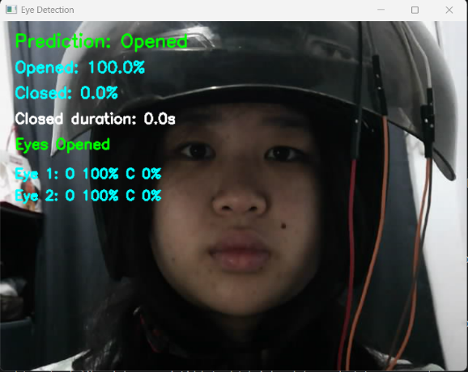
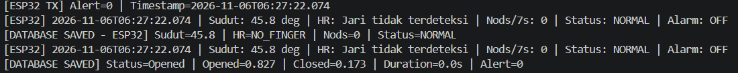
Figure 7.1 Test Case 1 - Pengujian Mata Terbuka

  - Test Case – 02: Pengujian Kondisi Mata Tertutup
    - Testing Scenario: Pengguna menutup mata di depan webcam lebih dari 1 detik.
    - Expected Result: Pengguna menutup mata lebih dari 1 detik.
    - Actual Result: Berdasarkan hasil pengujian pada Gambar 7.2, sistem berhasil mengklasifikasikan kondisi mata tertutup dengan nilai Closed sebesar 97,6%. Durasi mata tertutup tercatat selama 2,2 detik dan sistem menampilkan peringatan bahwa mata telah tertutup terlalu lama. Hasil ini menunjukkan bahwa sistem dapat mendeteksi kondisi mata tertutup yang melewati batas waktu 1 detik.
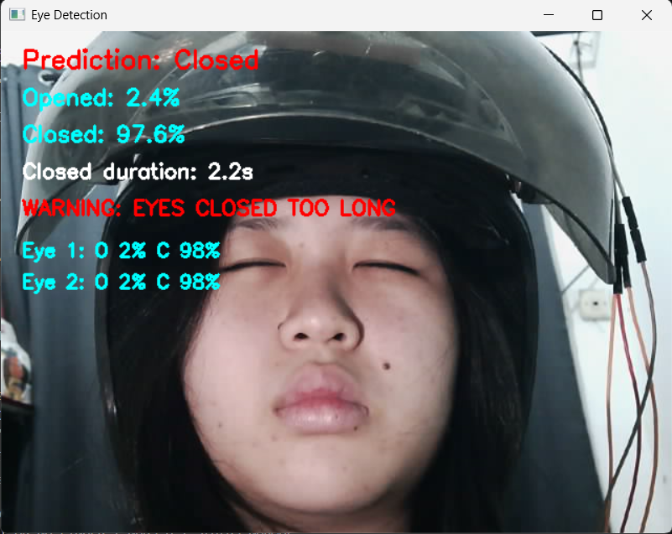
Figure 7.2 Test Case 2 - Pengujian Mata Tertutup

Heart Rate Sensor Testing
Pengujian ini bertujuan untuk memastikan sensor MAX30102 dapat membaca denyut jantung pengguna dan mengirimkan nilai BPM ke ESP32. Dalam sistem ini, kondisi denyut jantung dianggap memenuhi kriteria deteksi mengantuk apabila BPM berada di bawah 90 atau jari tidak terdeteksi, sesuai
  - Test Case – 03: Heart Rate Reading
    - Testing Scenario: Pengguna meletakkan jari pada sensor MAX30102.
    - Expected Result: Sensor berhasil membaca denyut jantung dan menghasilkan nilai BPM.
    - Actual Result: 61 BPM, Berdasarkan hasil pengujian pada Gambar 7.3, sensor MAX30102 berhasil membaca denyut jantung dengan nilai 61 BPM. Data tersebut berhasil diterima oleh ESP32 dan ditampilkan pada log serial serta database. Sistem masih menunjukkan status NORMAL karena parameter deteksi lainnya belum memenuhi seluruh kriteria mengantuk.

Database Evidence:
Figure 7.3 Test Case 3 - Heart Rate Reading

  - Test Case – 04: Finger Detection
    - Testing Scenario: Pengguna melepaskan jari dari sensor MAX30102.
    - Expected Result: Sistem mendeteksi kondisi jari tidak terdeteksi.
    - Actual Result: NO FINGER, Berdasarkan hasil pengujian pada Gambar 7.4, ketika jari dilepaskan dari sensor MAX30102, sistem berhasil mendeteksi kondisi jari tidak terdeteksi. Informasi tersebut ditampilkan pada log serial sebagai NO FINGER. Sistem tetap dapat menjalankan proses pembacaan parameter lainnya meskipun nilai BPM tidak tersedia.

Database Evidence:
Figure 7.4 Test Case 4 - No Finger Detected HR

Head Movement Detection Testing
- Test Case 05 – Normal Head Position
    - Testing Scenario: Pengguna mempertahankan posisi kepala dalam kondisi normal.
    - Expected Result: Sistem tidak menghitung kondisi tersebut sebagai anggukan yang memenuhi kriteria mengantuk.
    - Actual Result: Berdasarkan hasil pengujian pada Gambar 7.5, sensor MPU6050 berhasil membaca posisi kepala pengguna dengan sudut sekitar (-0.2) derajat. Jumlah anggukan tercatat sebanyak 0 kali. Hasil ini menunjukkan bahwa sistem dapat membaca posisi kepala normal tanpa menghitungnya sebagai gerakan anggukan yang memenuhi kriteria mengantuk.

Database Evidence:
Figure 7.5 Test Case 5 - Normal Head Position

- Test Case 06 – Head Tilt Detection
    - Testing Scenario: Pengguna menundukkan kepala hingga melewati sudut 25 derajat.
    - Expected Result: Sensor mendeteksi perubahan sudut kepala yang melewati ambang 25 derajat.
    - Actual Result: Berdasarkan hasil pengujian pada Gambar 7.6, ketika pengguna menundukkan kepala, sensor MPU6050 berhasil membaca sudut sebesar 26,9 derajat. Nilai tersebut telah melewati ambang batas 25 derajat. Namun, jumlah anggukan yang tercatat masih 1 kali sehingga kriteria pergerakan kepala belum sepenuhnya terpenuhi.

Database Evidence:
Figure 7.6 Test Case 6 - Head Tilt Detection

- Test Case 07 – Head Nodding Detection
    - Testing Scenario: Pengguna melakukan minimal dua anggukan dalam rentang waktu 7 detik.
    - Expected Result: Sistem mendeteksi jumlah anggukan yang memenuhi kriteria pergerakan kepala.
    - Actual Result: Berdasarkan hasil pengujian pada Gambar 7.7, sistem berhasil mendeteksi peningkatan jumlah anggukan dari 1 hingga 3 kali dalam proses pengujian selama rentang 7 detik (06:51.24 – 06:51:28) . Data perubahan sudut kepala dan jumlah anggukan juga berhasil direkam ke dalam database. Hasil ini menunjukkan bahwa sensor MPU6050 dapat mendeteksi pergerakan kepala dan menghitung jumlah anggukan pengguna.

Database Evidence:
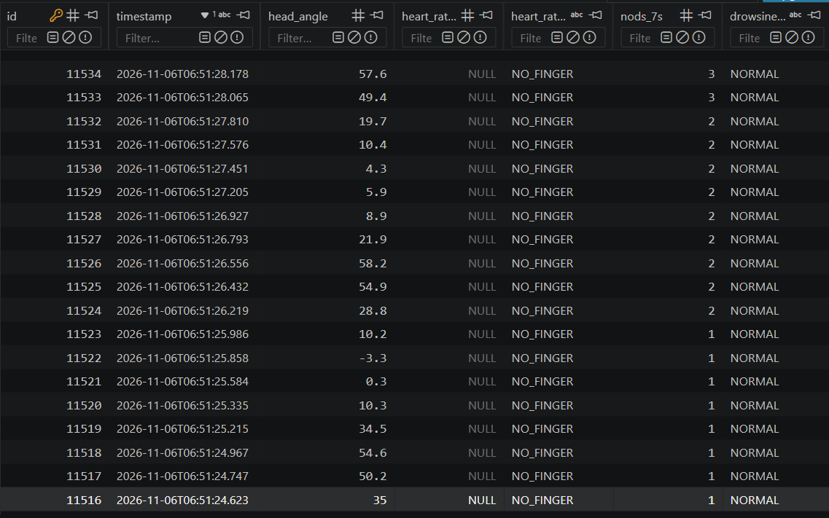
Figure 7.7 Test Case 7 - Head Nodding Detection

Multi-Parameter Drowsiness Testing
  - Test Case 08 – Single Parameter Detection
    - Testing Scenario: Hanya kondisi mata yang memenuhi kriteria mengantuk, sedangkan dua parameter lainnya tidak terpenuhi.
    - Expected Result: Sistem menetapkan status NORMAL karena seluruh kriteria belum terpenuhi.
    - Actual Result: Berdasarkan hasil pengujian pada Gambar 7.1 hingga Gambar 7.7, kondisi mata telah memenuhi kriteria deteksi mengantuk, tetapi parameter denyut jantung dan pergerakan kepala belum memenuhi seluruh kriteria. Sistem tetap menghasilkan status NORMAL. Hasil ini menunjukkan bahwa satu parameter saja belum cukup untuk mengaktifkan status mengantuk.

  - Test Case 09 – Two Parameter Detection
    - Testing Scenario: Kondisi mata dan denyut jantung memenuhi kriteria, tetapi pergerakan kepala tidak memenuhi kriteria.
    - Expected Result: Sistem menetapkan status NORMAL.
    - Actual Result: Berdasarkan hasil pengujian pada Gambar 7.8, kondisi mata dan denyut jantung telah memenuhi kriteria, tetapi jumlah anggukan belum mencapai batas minimal yang ditentukan. Sistem tetap menghasilkan status NORMAL. Hal ini menunjukkan bahwa sistem memerlukan seluruh parameter untuk memenuhi kriteria sebelum menetapkan status mengantuk.

Test 1: Alert 1 == Mata tertutup dan HR < 90 BPM - FAILED

Test 2: Alert 1 == Mata tertutup, HR < 90 BPM, dan Nods Count masih kurang dari 2 - FAILED
Figure 7.8 Test Case 9 - Two Parameter Detection

    - Test Case 10 – All Parameter Detection
    - Testing Scenario: Ketiga parameter memenuhi kriteria secara bersamaan, yaitu mata tertutup lebih dari 1 detik, BPM di bawah 90 atau jari tidak terdeteksi, serta sudut kepala lebih dari 25 derajat dengan minimal dua anggukan dalam 7 detik.
    - Expected Result: Sistem menetapkan status DROWSY.
    - Actual Result: Berdasarkan hasil pengujian pada Gambar 7.9, sistem melakukan pembacaan terhadap ketiga parameter secara bersamaan dalam rentang waktu 07:07:42 – 07:07:48 (6 detik). Pada beberapa pembacaan awal, status masih menunjukkan NORMAL karena seluruh kriteria belum terpenuhi secara bersamaan. Setelah kondisi memenuhi kriteria deteksi mengantuk, sistem berhasil mengubah status menjadi INDIKASI MENGANTUK dan mengaktifkan mekanisme peringatan.

Result 1: Alert 0 == Mata Terbuka, HR < 90 BPM, dan Nod Count = 1

Result 2: Alert 0 == Mata Terbuka, HR < 90 BPM, dan Nod Count = 2
Result 3: Alert 1 == Mata Tertutup, HR < 90 BPM, dan Nod Count = 3, tapi mata belum memenuhi kriteria tertutup >= 1 detik
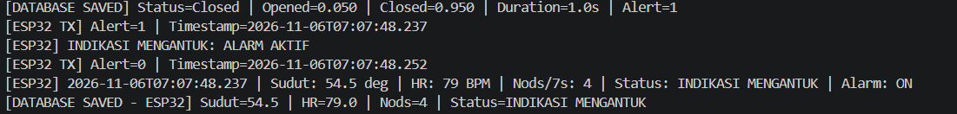

Result 4: Alert 1 == Mata Tertutup >= 1 detik, HR < 90 BPM, dan Nod Count = 3 – INDIKASI MENGANTUK

Tampilan Log Dashboard
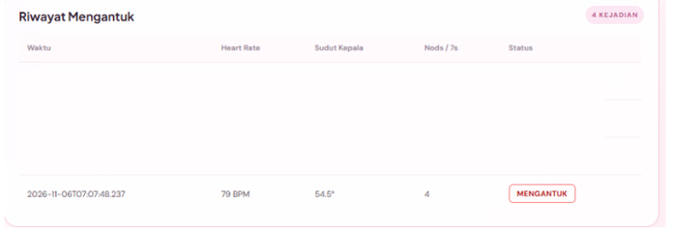
Figure 7.9 Test Case 10 - Multi Parameter Detection

    - Test Case 11 – Normal Condition Classification
    - Testing Scenario: Salah satu atau lebih parameter tidak memenuhi kriteria mengantuk.
    - Expected Result: Sistem menetapkan status NORMAL.
    - Actual Result: Berdasarkan hasil pengujian pada Gambar 7.10, ketika satu atau lebih parameter tidak memenuhi kriteria deteksi mengantuk, sistem menghasilkan status NORMAL. Pada pengujian tersebut, sudut kepala tercatat sebesar 1.3 derajat, denyut jantung sebesar 94 BPM, dan jumlah anggukan sebanyak 0 kali, serta kondisi mata yang terbuka.

Database Evidence:
Figure 7.10 Test Case 11 - Normal Condition Classification

Data Communication and Dashboard Testing
- Tampilan Dashboard pada Kondisi Mengantuk
Berdasarkan hasil pengujian pada Gambar 7.11, dashboard berhasil menampilkan kondisi pengguna dengan status mengantuk. Informasi yang ditampilkan mencakup data denyut jantung, sudut kepala, jumlah anggukan, serta riwayat deteksi mengantuk. Data tersebut menunjukkan bahwa hasil pemantauan dapat ditampilkan melalui aplikasi monitoring.
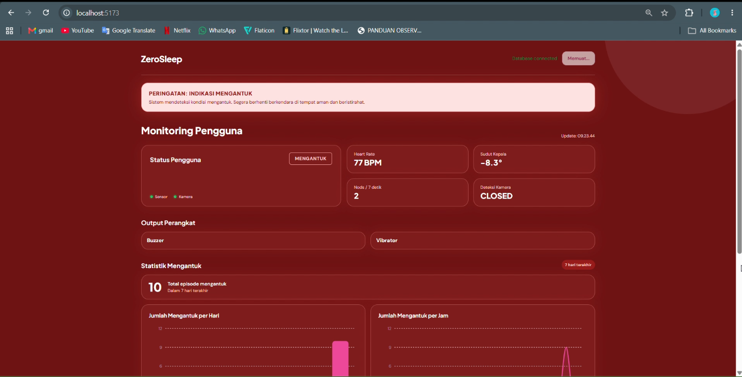
Figure 7.11 Drowsy Dashboard Overview

- Tampilan Dashboard pada Kondisi Normal
Berdasarkan hasil pengujian pada Gambar 7.12, dashboard menampilkan status pengguna sebagai NORMAL. Informasi pemantauan dan grafik riwayat data juga ditampilkan pada halaman dashboard. Hasil ini menunjukkan bahwa aplikasi dapat menampilkan informasi sesuai dengan kondisi sistem yang sedang dipantau. 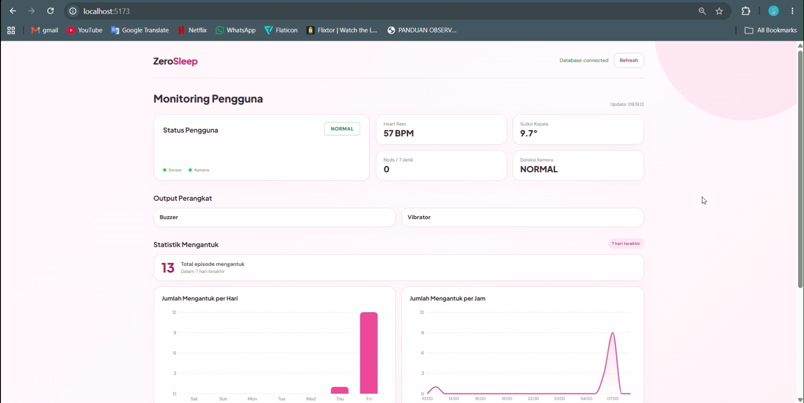
Figure 7.12 Normal Dashboard Overview

Bab 8: Conclusion

Kesimpulan
ZeroSleep merupakan prototype helm berbasis AIoT yang dikembangkan untuk membantu mendeteksi indikasi mengantuk pada pengendara sepeda motor. Sistem ini menggunakan tiga parameter, yaitu kondisi mata yang dideteksi menggunakan model CNN, denyut jantung menggunakan sensor MAX30102, dan pergerakan kepala menggunakan sensor MPU6050. Ketiga parameter tersebut diproses oleh ESP32 untuk menentukan kondisi pengguna menjadi NORMAL atau DROWSY. Apabila seluruh kriteria mengantuk terpenuhi, buzzer dan vibration motor akan aktif sebagai peringatan kepada pengguna.
Berdasarkan pengujian yang telah dilakukan, setiap komponen dapat menjalankan fungsi sesuai dengan perannya, mulai dari proses pembacaan sensor, deteksi kondisi mata, pengambilan keputusan, hingga menampilkan hasil pemantauan pada dashboard. Data hasil deteksi juga dapat disimpan ke dalam database SQLite untuk melihat riwayat pemantauan. Namun, pada implementasi saat ini, ZeroSleep masih membutuhkan laptop untuk menjalankan webcam, proses deteksi mata menggunakan Python, dan aplikasi monitoring. Oleh karena itu, sistem masih perlu dikembangkan agar dapat digunakan secara mandiri tanpa bergantung pada laptop.

Future Works
Untuk pengembangan selanjutnya, ZeroSleep diharapkan dapat berjalan secara mandiri tanpa bergantung pada laptop. Salah satu pengembangan yang dapat dilakukan adalah memasang kamera langsung pada helm dan proses deteksi mata menggunakan model CNN, pembacaan sensor, dan penentuan kondisi pengguna dapat dipindahkan ke perangkat pemrosesan yang terpasang pada helm. Dengan demikian, seluruh proses deteksi dan pengambilan keputusan dapat berjalan secara langsung pada perangkat tanpa harus menggunakan laptop sebagai pusat pemrosesan. Pengembangan ini juga dapat mengurangi ketergantungan sistem terhadap perangkat eksternal. Selain itu, komunikasi data juga dapat dikembangkan menggunakan Wi-Fi atau Bluetooth agar tidak lagi membutuhkan kabel USB.
Aplikasi monitoring juga dapat dikembangkan agar dapat diakses melalui smartphone, sehingga pengguna dapat melihat hasil pemantauan tanpa harus menggunakan laptop. Dari sisi perangkat keras, komponen elektronik dapat dibuat lebih ringkas dan dilengkapi dengan baterai sebagai sumber daya utama. Dengan pengembangan tersebut, ZeroSleep diharapkan menjadi lebih praktis, nyaman digunakan, dan dapat beroperasi secara mandiri saat digunakan oleh pengendara sepeda motor.

DAFTAR PUSTAKA
Architecture of Internet of Things (IoT) - GeeksforGeeks. (n.d.). Retrieved November 6, 2026, from https://www.geeksforgeeks.org/computer-networks/architecture-of-internet-of-things-iot/
Ichwana Putra, D., Adira, A., & Ekariani, S. (2026). Deteksi Kelelahan Pengendara Sepeda Motor Secara Multimodal Menggunakan Sinyal Denyut Nadi dan Postur Tubuh Berbasis Support Vector Machine. Jurnal Nasional Teknologi Dan Sistem Informasi, 12(1), 144–151. https://doi.org/10.25077/teknosi.v12i1.2026.144-151

LAMPIRAN

Link Code
    - Link Github: https://github.com/ElizabethLauraHelvin/ZeroSleep---Anti-Microsleeps-Helm
    - Link Demo Video: https://drive.google.com/file/d/1KASPA-LhA5Szae7XJx6-sYUaCLDp9AI3/view?usp=sharing
    - Penjelasan File:
Nama Folder/File | Fungsi dan Isi
.venv | Virtual environment Python yang menyimpan library dan dependencies yang digunakan untuk menjalankan program utama.
.venv-webcam | Virtual environment khusus untuk menjalankan program yang berkaitan dengan webcam dan pemrosesan gambar.
dashboard | Folder yang berisi source code aplikasi dashboard untuk menampilkan hasil monitoring dan data deteksi kantuk.
dataset | Folder yang menyimpan dataset gambar mata dengan dua kategori, yaitu Opened (mata terbuka) dan Closed (mata tertutup). Dataset ini digunakan untuk melatih model CNN dalam mengenali kondisi mata.
sensor-code | Folder yang berisi program ESP32 untuk membaca data sensor serta mengontrol komponen seperti buzzer dan vibration motor (Arduino Code).
camera-detection.py | Program Python untuk melakukan deteksi kondisi mata menggunakan webcam dan model CNN yang telah dilatih.
Drowsiness_Detection_model_CNN.h5 | File model CNN yang telah dilatih dan disimpan dalam format H5 untuk digunakan dalam proses klasifikasi kondisi mata.
Drowsiness_Detection_model_CNN.keras | File model CNN yang sama dalam format Keras, yang dapat digunakan kembali untuk proses prediksi.
export-db-esp32-to-csv.py | Script Python untuk mengekspor data dari database ESP32 ke dalam format CSV agar dapat digunakan untuk analisis lebih lanjut.
eye-detection.ipynb | Jupyter Notebook yang digunakan untuk proses eksperimen, pengolahan dataset, pelatihan model CNN, dan evaluasi deteksi mata.
helmet_data.db | Database SQLite yang digunakan untuk menyimpan data hasil monitoring sistem, seperti data sensor dan kondisi deteksi kantuk.

Penjelasan Dataset
Database pada sistem ZeroSleep menggunakan SQLite untuk menyimpan data hasil pemantauan. Data disimpan ke dalam dua tabel utama, yaitu esp32_sensor_data dan eye_detection dalam helmet_data.db. Kedua tabel tersebut memiliki fungsi yang berbeda sesuai dengan sumber data yang diterima oleh sistem.
Tabel esp32_sensor_data menyimpan data yang dikirimkan oleh ESP32 melalui sensor, dengan jumlah sekitar 1.300 record dataset. Sementara itu, tabel eye_detection menyimpan hasil pemantauan kondisi mata melalui kamera untuk mendeteksi kondisi normal maupun mengantuk, dengan jumlah sekitar 270 record dataset.

- Tabel esp32_sensor_data
Tabel ini digunakan untuk menyimpan data hasil pembacaan sensor MAX30102 dan MPU6050, termasuk status deteksi yang dihasilkan oleh ESP32. Atribut yang terdapat pada tabel ini dijelaskan sebagai berikut:
Attribute | Description
id | Identitas unik untuk setiap data yang disimpan.
timestamp | Waktu ketika data sensor direkam.
head_angle | Sudut kemiringan kepala yang dibaca oleh sensor MPU6050 dalam derajat.
heart_rate | Nilai denyut jantung pengguna dalam BPM.
heart_rate_status | Status pembacaan denyut jantung, misalnya VALID atau NO_FINGER.
nods_7s | Jumlah anggukan kepala yang terdeteksi dalam rentang waktu 7 detik.
drowsiness_status | Hasil klasifikasi kondisi pengguna, yaitu NORMAL atau INDIKASI MENGANTUK.

- Tabel eye_detection
Tabel ini digunakan untuk menyimpan hasil deteksi kondisi mata yang diproses menggunakan model CNN melalui webcam. Atribut yang terdapat pada tabel ini dijelaskan sebagai berikut:
Attribute | Description
id | Identitas unik untuk setiap data deteksi mata.
timestamp | Waktu ketika proses deteksi mata dilakukan.
status | Hasil klasifikasi kondisi mata, yaitu Opened atau Closed.
opened | Nilai probabilitas model CNN dalam mendeteksi kondisi mata terbuka.
closed | Nilai probabilitas model CNN dalam mendeteksi kondisi mata tertutup.
duration | Durasi mata terdeteksi dalam kondisi tertutup, dalam satuan detik.
alert | Penanda eye alert, dengan nilai 1 untuk aktif dan 0 untuk tidak aktif.

Kedua tabel tersebut digunakan untuk menyimpan data dari proses pemantauan ZeroSleep. Tabel esp32_sensor_data menyimpan informasi pembacaan sensor dan hasil klasifikasi dari ESP32, sedangkan tabel eye_detection menyimpan hasil klasifikasi kondisi mata dari model CNN. Data yang tersimpan kemudian digunakan oleh aplikasi monitoring untuk menampilkan informasi dan riwayat pemantauan pengguna.

Screenshoot Dashboard
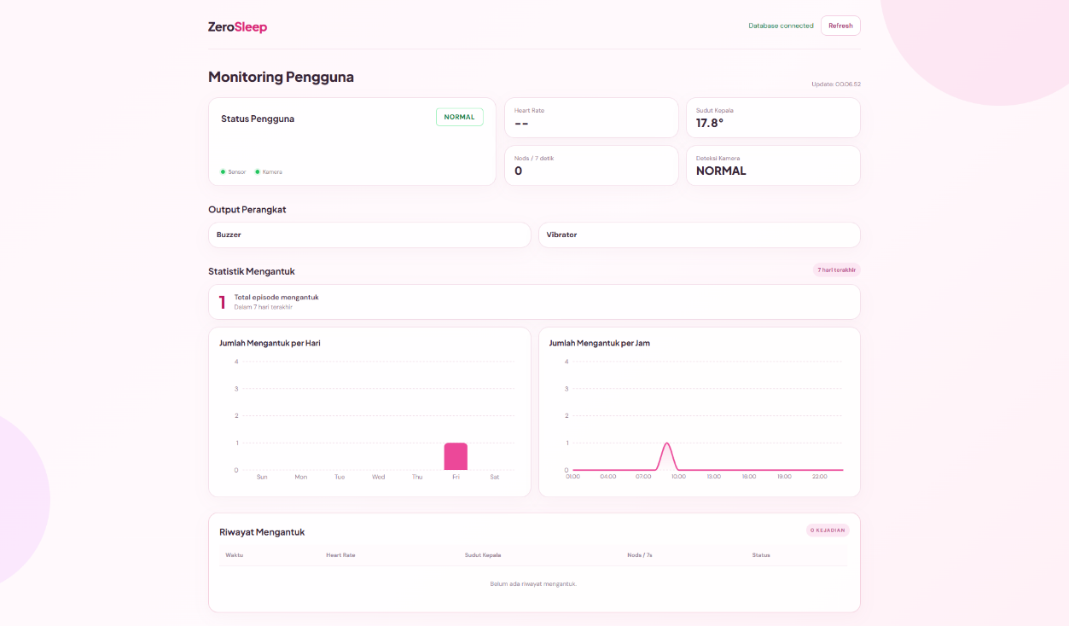
Dashboard menyediakan beberapa fitur pemantauan, yaitu:
- Monitoring Real-Time: Menampilkan kondisi pengguna, detak jantung, sudut kepala, jumlah anggukan, dan status deteksi kamera secara langsung.
- Status Perangkat: Menampilkan kondisi buzzer dan vibration motor.
- Statistik Mengantuk: Menampilkan jumlah episode mengantuk serta grafik statistik berdasarkan kejadian harian dan per jam.
- Riwayat Mengantuk: Menampilkan catatan kejadian mengantuk, termasuk waktu kejadian dan data sensor yang berkaitan.

BINUS UNIVERSITY
ARTIFICIAL INTELLIGENCE USE DECLARATION FORM

I hereby:
Name | : Elizabeth Laura Helvin
Student ID | : 2802940141
Course Code | : COMP8078041
Course Title | : Intelligent Internet of Things
Assignment Title | : COMP8078041 - Personal- Assignment II
Assignment Type | Type 2
Declare that I/we* have/have not* used AI in the completion and preparation of the assignment listed above.
If Yes, the AI tools used are as follows:
ASSIGNMENT PART | USED AI TOOL? | TOOL(S) USED | KEY PROMPT
Idea and content discussion | Yes | ChatGPT | Explain AIoT concepts, system architecture, and possible implementation approaches for an IoT-based anti-microsleep helmet.
Text/Script generation | Yes | ChatGPT | Assist in improving report explanations, project documentation, and presentation scripts based on the actual implementation.
Image/Video/Graphics generation | No | - | -
Translation, grammar, and spelling check | Yes | ChatGPT | Improve Indonesian and English grammar, sentence structure, and readability of the project report.
Others…….. | Yes | ChatGPT | Assist in debugging Python code, understanding errors, and suggesting solutions for ESP32, sensor integration, and dashboard implementation.
Approximate contribution of AI in the final submission of assignment is 30%
I/We* also declare that any use of AI/artificial intelligence for the course mentioned above has been disclosed in this letter.
Jakarta, 7 November 2026

Elizabeth Laura Helvin
2802940141

